Auch oben ganz dicht
Sichere Fugenabdichtung zwischen Vordach und Fassade

Vordächer fallen meist erst auf, wenn sie fehlen. Weil es dann beim Öffnen der Tür hineinregnet. Oder weil der Austretende naß ist, bevor er seinen Schirm aufspannen konnte. Ein Vordach ist nicht nur ein attraktives Gestaltungselement, das den Hauseingang zu einem repräsentativen Empfangsbereich aufwertet, sondern vor allem ein praktischer Schutz bei Wind, Regen und Schnee. Doch auch das Vordach selbst braucht einen zuverlässigen Schutz vor Wettereinwirkungen – insbesondere an Anschlussstellen. Fugendichtstoffe übernehmen diese Schutzfunktion. Damit Vordächer nicht auch dadurch auffallen, daß sie nicht dichthalten.

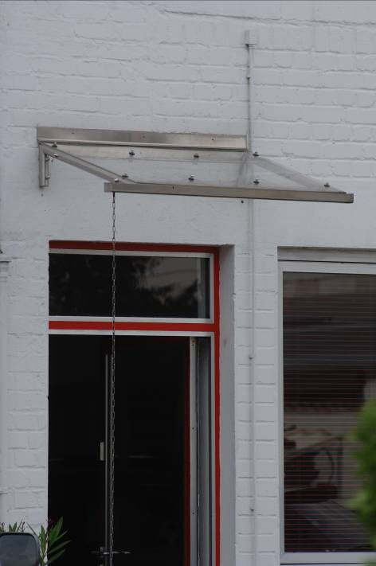
Foto (Vordach)
Regendicht und repräsentativ! (Bildnachweis: HS/IVD)

Fakt ist: Eindringende Feuchtigkeit hat immer negative Auswirkungen. Am meisten gefährdet ist die Anschlussstelle zwischen Wand und Vordach. Ist diese nur unzureichend oder gar nicht abgedichtet, kann kontinuierlich eindringende Nässe das Mauerwerk und die Überdachung nicht nur unansehnlich machen, sondern im schlimmsten Falle sogar ernsthaft schädigen. Darum ist eine sichere Abdichtung enorm wichtig.

Der Markt bietet zahlreiche Vordachvarianten in unterschiedlichsten Werkstoffen und Farbvarianten, die Dichtstoffindustrie bietet die dazu passenden Dichtstoffe. Egal ob die Vordachelemente aus buntem Acryl oder matt glänzendem Aluminium gefertigt wurde – für die zuverlässige und gleichzeitig anspruchsvolle Abdichtung gibt es den richtigen Dichtstoff. Auf Wunsch auch exakt in der passenden Farbe.
Mehr Infos zum Thema gibt es beim IVD INDUSTRIEVERBAND DICHTSTOFFE E.V. unter www.ivd-ev.de. HS

INDUSTRIEVERBAND DICHTSTOFFE E.V. (IVD)
Marbacher Straße 114, 40597 Düsseldorf

Redaktion: Bildnachweis:
HS Public Relations GmbH HS / IVD
Louis Schnabl
Postfach 250112
40093 Düsseldorf
Telefon 0211 - 90486-0
Telefax 0211 – 90486-22
eMail info@hs-pr.de

